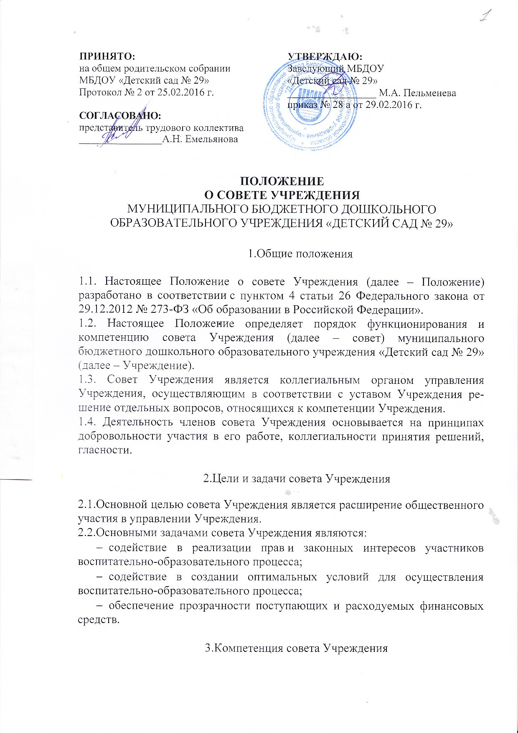
3.1. В соответствии с Уставом Учреждения совет Учреждения имеет следующие компетенции:
- вносит предложения о внесении изменений и дополнений в Устав Учреждения;
- принимает участие в обсуждении программы развития Учреждения;
- во взаимодействии с педагогическим коллективом организовывает деятельность других органов управления Учреждения;
- участвует в разработке локальных актов Учреждения;
- содействует привлечению внебюджетных средств для обеспечения деятельности и развития Учреждения;
- осуществляет контроль качества и безопасности условий обучения и воспитания в Учреждении, принимает меры к их улучшению;
- заслушивает отчеты заведующего по итогам учебного и финансового года;
- рассматривает иные вопросы, отнесенные к компетенции совета Учреждения законодательством Российской Федерации, Еврейской автономной области, органов местного самоуправления, уставом Учреждения, иными локальными нормативными актами Учреждения.
3.2. По вопросам, для которых Уставом Учреждения не отведены полномочия совету Учреждения на принятие решений, решения совета Учреждения носят рекомендательный характер.

4. Состав совета Учреждения

4.1. В состав совета Учреждения могут избираться представители работников Учреждения, родителей (законных представителей) воспитанников, кооптированные члены (граждане, чьи профессиональная и (или) общественная деятельность, знания, возможности могут позитивным образом содействовать функционированию и развитию Учреждения).
4.2. Заведующий Учреждением входит в состав совета Учреждения по должности.
4.3. Члены совета Учреждения из числа родителей (законных представителей) воспитанников избираются в совет Учреждения из числа родительского комитета Учреждения.
4.4. Члены совета Учреждения из числа работников Учреждения избираются на общем собрании работников Учреждения.
4.5. Представители в совет Учреждения избираются по принципу добровольности, открытым голосованием.
4.6. Совет избирается в количестве не менее 5-ти человек.
4.7. Срок полномочий членов совета Учреждения не более 3-х лет. По решению членов совета Учреждения срок полномочий председателя и секретаря может быть сокращен.

5. Порядок организации деятельности совета Учреждения

5.1. На заседании совета учреждения избираются председатель и секретарь путём открытого голосования.
5.2.Совет Учреждения считается собранным и его решения считаются правомочными, если на его заседании присутствует не менее 2/3 членов совета Учреждения.
5.3.Совет собирается не реже 3-х раз в год.
5.4.При необходимости оперативного рассмотрения отдельных вопросов может быть проведено внеочередное заседание совета Учреждения, которое проводится по инициативе заведующего, председателя совета Учреждения или инициативе большинства членов совета Учреждения.
5.5.Решение на заседании совета Учреждения принимаются большинством голосов от числа присутствующих его членов, председатель имеет право решающего голоса при равенстве голосов.
5.6.Заседания совета Учреждения оформляются протоколом, подписываются председателем; ведет протоколы секретарь совета Учреждения.
5.7.В протоколе фиксируются:
- дата проведения,
- количество присутствующих (отсутствующих) членов,
- повестка дня,
- ход обсуждения вопросов,
- предложения, рекомендации и замечания,
- решение.
5.8.Решения, принятые в соответствии с законодательством и в пределах полномочий совета Учреждения, обязательны для всех членов коллектива Учреждения.

6. Права и обязанности членов совета Учреждения

6.1.Члены совета Учреждения имеют право:
- беспрепятственно участвовать во всех заседания совета Учреждения;
- вносить предложения по ходу работы совета Учреждения;
- требовать исполнения решений, принятых на совете Учреждения.
6.2.Члены совета Учреждения обязаны:
- посещать заседания совета Учреждения;
- активно участвовать в работе заседаний совета Учреждения;
- выполнять решения, принятые на совете Учреждения.

7. Ответственность совета Учреждения

7.1. Совет Учреждения несет ответственность:
- за выполнение, выполнение не в полном объеме или не выполнение закрепленных за ним задач и функций:
- за соответствие принимаемых решений законодательству Российской Федерации.

8. Заключительные положения

8.1.Изменения и дополнения в настоящее Положение вносятся советом Учреждения и принимаются на его заседании.
8.2.Срок настоящего Положения не ограничен. Положение действует до принятия нового.

